Θέμα

“Οι διατροφικές συνήθειες των

μαθητών του Δημοτικού ”


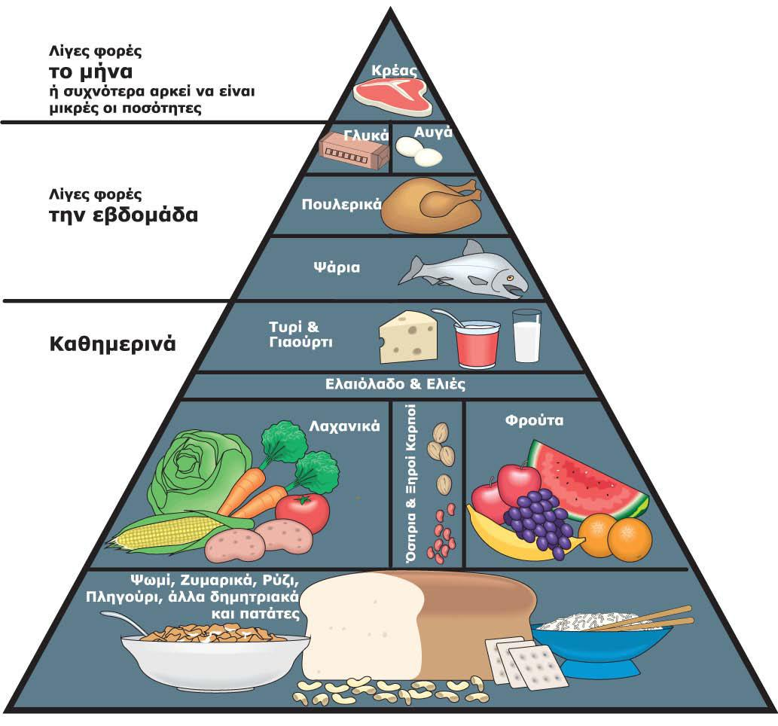
Διατροφικές συνήθειες
Ερωτηματολόγιο Διατροφικές συνήθειες


1. Τρως πρωινό ; α. Κάθε μέρα β. Μερικές φορές γ. Σπάνια δ. Ποτέ


2. Τι προτιμάς για πρωινό ;

α. Γάλα β. Δημητριακά γ. Τοστ δ. δεν τρώω πρωινό


3. Πόσα ποτήρια νερό πίνεις την ημέρα ;

α. 2 β.5 γ.7 δ. περισσότερα


4. Κατά τη διάρκεια της εβδομάδας, πόσες φορές τρως γλυκά;

α. 2-3 β.4-5 γ.6 δ. κάθε μέρα


5. Συνοδεύεις το φαγητό σου με σαλάτα;

α. Πάντα β. Συχνά γ. Σπάνια δ. Ποτέ
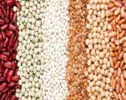

6. Πόσες φορές την εβδομάδα τρως όσπρια;

α. Καμία β. Μία γ. Δύο δ. Περισσότερες


7. Πόσες φορές την εβδομάδα τρως κρέας;

α. Καμία β. Μία γ. Δύο δ. Περισσότερες


8. Ποσά φρούτα τρως την ημέρα;

α. Κανένα β. Ένα γ. Δύο δ. Περισσότερες


9. Πόσες φορές την εβδομάδα τρως γρήγορο φαγητό (fast-food) ;

α. Καμία β. Μία γ. Δύο δ. Περισσότερες


10. Πόσες φορές την ημέρα καταναλώνεις γαλακτοκομικά προϊόντα;

α. Καμία β. Μία γ. Δύο δ. Περισσότερες


11. Πόσες φορές την εβδομάδα καταναλώνεις ψαρί;

α. Καμία β. Μία γ. Δύο δ. Περισσότερες


12. Κάνεις γυμναστική (εντός ή εκτός σχολείου);

α. ναι β. όχι γ. μόνο στο σχολείο


- Τι τρως συνήθως στα διαλείμματα του σχολείου;

  - Τίποτα β. σνακ (τσιπς, μπισκότα) γ. κάτι από το σπίτι (τοστ, φρούτα) δ. αγοράζω κάτι από την καντίνα του σχολείου

- Πόσες φορές την εβδομάδα πίνεις φυσικό χυμό;
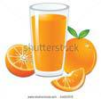

α. Καμία β. Μία γ. Δύο δ. Περισσότερες


15. Πόσες φορές την εβδομάδα πίνεις αναψυκτικά;

α. καμία β. Μία-Δύο γ. τέσσερις – πέντε δ. Περισσότερες

